PREGUNTAS FRECUENTES de carácter técnico, SIPTELEFONICA a través del presente informe le brinda todas sus respuestas a continuación.

Experiencia de Telefonía IP y protocolo SIP

Resumen:

En esta experiencia se trabajará con telefonía ip utilizando como base a servidores Asterisk de SIPTELEFONICA, los cuales al ser sistemas Gateway/Gatekeepers permiten tanto adaptar la telefonía tradicional a una red ip así como manejar y dirigir las llamadas gracias a sus características de central telefónica. Se hará uso de un sniffer para estudiar el protocolo SIP involucrado en el transporte de voz sobre ip (VoIP).

Objetivos

Al finalizar la experiencia de:

- Reconocer la infraestructura y los equipos básicos de un sistema simple de telefonía IP y la función de cada elemento.
- Configurar servidores Asterisk para cursar telefonía IP.
- Implementar una red de telefonía tradicional utilizando un simulador de líneas Teltone y la central Nortel 6/16.
- Integrar la telefonía tradicional a una red de telefonía IP.
- Identificar, mediante un sniffer, el protocolo SIP y familiarizarse con las diferentes etapas en la comunicación de voz.
- Estudiar la estructura de un paquete de voz, en particular, la cabecera RTP.

Introducción

Las ventajas que se obtienen al utilizar una red para transmitir tanto voz como datos son:

- Potencial ahorro de costos de comunicaciones, pues, las llamadas entre las distintas delegaciones de una organización están incorporadas en el costo de mantener una red de computadores activa.
- Integración de servicios y unificación de estructura.

En la actualidad se pueden encontrar tres tipos de redes IP:

i) Internet. El estado actual de la red no permite un uso profesional para el tráfico de voz (se experimentan retardos no despreciables).

ii) Red IP pública. Los operadores ofrecen a las organizaciones la conectividad necesaria para interconectar sus redes de área local en lo que al tráfico IP se refiere. Se puede considerar como algo similar a Internet, pero con una mayor calidad de servicio y con importantes mejoras en seguridad. Hay operadores que incluso ofrecen garantías de bajo retardo y/o ancho de banda, lo que las hace interesantes para el tráfico de voz.

iii) Intranet. La red IP implementada por la propia organización. Suele constar de varias redes Lan (Ethernet conmutada, ATM, etc.) que se interconectan mediante redes WAN tipo Frame-relay/ATM, líneas punto a punto, RDSI para el acceso remoto, etc. En este caso la organización tiene bajo su control prácticamente todos los parámetros de la red, por lo que resulta ideal para su uso en el transporte de voz.

Actualmente se puede partir de una serie de elementos disponibles en el mercado y que, según diferentes diseños, permitirán construir las aplicaciones VoIP. Estos elementos son: teléfonos IP, adaptadores para PC, hubs telefónicos, gateways (pasarelas RTC/IP, RDSI/IP), gatekeeper, unidades de audio conferencia múltiple (MCU Voz), servicios de directorio, etc., como se muestra en la figura 1.

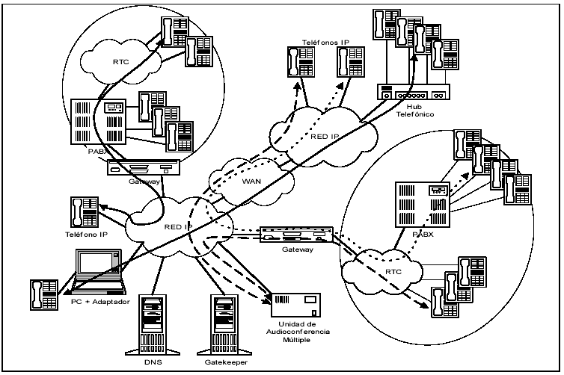Fig. 1.- Elementos de una red Voip

La función de cada elemento se desprende de la Figura 1, pero conviene recalcar algunas ideas.

El Gatekeeper es un elemento opcional en la red, pero cuando está presente los demás elementos que contacten dicha red deben hacer uso de aquel. Su función es la de gestión y control de los recursos de la red, de manera que no se produzcan situaciones de saturación de la misma. Entre otras cosas, proporciona seguridad en la red (impidiendo el uso sin autorización), tablas de configuración de rutas, autentificación, monitoreo de tráfico, aplicaciones como hold-music, recepcionista digital entre otras.

El Gateway es un elemento esencial en la mayoría de las redes, pues su misión es la de enlazar la red VoIP con la red telefónica analógica o con la red RDSI es decir, convierte los paquetes de la telefonía tradicional en telefonía IP y viceversa.

El protocolo SIP

SIP o Session Initiation Protocol (Protocolo de Inicio de Sesiones) es un protocolo desarrollado por el IETF MMUSIC Working Group, el cual corresponde a un protocolo de control que funciona en la capa de aplicación. La intención de los desarrolladores es que este protocolo se convierta en un estándar para la iniciación, modificación y finalización de sesiones interactivas de usuario donde intervienen elementos multimedia como video, voz o mensajería instantánea. Algunas de las características más importantes que soporta el protocolo SIP son:

- Correspondencia de nombres y servicios de redireccionamiento.

- Movilidad de usuarios y de terminales.

- Servicio de multiconferencia a través de MCU’s.

- Identificación de usuarios con URI’s.

- Ser utilizado conjuntamente con otros protocolos de señalización.

- Sus propios mecanismos de seguridad.

SIP no es un sistema de comunicación integrado verticalmente en el modelo OSI, es más bien un componente que puede ser usado con otro protocolo para construir una completa arquitectura multimedia, tal como se muestra en la figura 2 aunque su funcionalidad es independiente de otro protocolo.

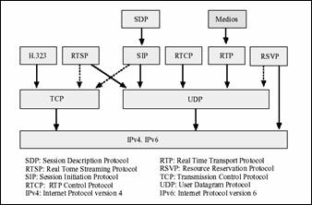
Fig. 2- Arquitectura de protocolos de Telefonía IP.

Entes Funcionales

Los entes y dispositivos que interactúan en la arquitectura SIP son los siguientes:

- Agentes de usuario (User Agent, UA).

- Servidores de red (Network Server, NS).

- Mensajes SIP.

Los agentes de usuario son aplicaciones que se encuentran en los terminales SIP. Pueden actuar como Agentes de Usuario Clientes (UAC) que son los que se encargan de generar peticiones, y los Agentes de Usuario Servidores (UAS) que son los que se encargan de responder a las peticiones solicitadas. Estos deben implementar el transporte tanto sobre TCP como sobre UDP. Los UA’s pueden por si solos, llevar a cabo una comunicación sin intervención de los servidores de red, pero el potencial de SIP se basa en el uso de estos servidores.

Los servidores de red son los dispositivos encargados de procesar las peticiones de los UA’s y generar respuestas. Se dividen de la siguiente forma:

- Servidores de Registro

- Servidores de Redirección

- Servidores Proxy

Generalmente, un servidor SIP implementa más de un tipo de servidor, puede llegar a ser servidor Proxy y de Registro o servidor de Redirección y de Registro. En cualquier caso debe implementar el transporte tanto sobre TCP como sobre UDP.

Los mensaje SIP son archivos de texto plano basadas en la codificación UTF-8, cuyo formato consta de una línea de inicio, uno o más campos de cabecera (header fields) y una línea vacía indicando el fin de la cabecera. Además se puede agregar de forma opcional el cuerpo de mensaje, utilizando el protocolo SDP. En la figura 3 se puede apreciar el formato descrito.

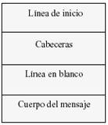
Fig. 3- Formato de los mensajes SIP.

Los mensajes SIP pueden ser de dos tipos:

Solicitudes SIP: estos mensajes son emitidos por los UAC’s y constan básicamente de tres bloques: Request Line + Cabeceras + Cuerpo. La línea Request Line tiene el siguiente formato:

Método SP Request-URI SP SIP-Version CRLF

Donde SP es el carácter espacio, y CRLF es retorno de carro.

Respuestas SIP: estos mensajes son emitidos por los UAS´s o servidores y se utilizan para responder a un mensaje de solicitud SIP, constan de tres bloques al igual que los mensajes de solicitud: Status Line + Cabeceras + Cuerpo. La línea Status Line tiene el siguiente formato:
SIP-Version SP Status-Code SP Reason-Phrase CRLF

Cabe señalar, como fue mencionado anteriormente, que para ambos tipos de mensajes el cuerpo del mensaje es opcional, pudiendo tenerlo o no.

Compresión de Voz

- Requeridos: G.711 y G.723.
- Opcionales: G.728, G.729 y G.722.

Transmisión de Voz

- RTP (Real-Time Transport Protocol). Maneja los aspectos relativos a la temporización, marcando los paquetes UDP con la información necesaria para su correcta entrega en recepción.

- UDP (User Datagram Protocol). La transmisión se realiza sobre paquetes UDP, pues aunque UDP no ofrece integridad en los datos, el aprovechamiento del ancho de banda es mayor que con TCP.

Control de la Transmisión

- RTCP (Real Time Control Protocol). Se utiliza principalmente para detectar situaciones de congestión de la red y tomar, en su caso, acciones correctoras.

Señalización

La señalización se puede llevar a cabo a través servidores proxy, o servidores de redirección. El funcionamiento en estos dos escenarios es básicamente el siguiente:

- Un agente de usuario cliente emite un mensaje de solicitud.
- Un servidor proxy interviene para la localización de la parte solicitada.
- Un agente de usuario servidor acepta o rechaza la petición.

O bien

- Un agente de usuario cliente emite un mensaje de solicitud.
- Un servidor de redirección devuelve al agente de usuario cliente la dirección de la parte solicitada.
- Un agente de usuario servidor acepta o rechaza la petición.

Para llevar a cabo todo lo anterior se necesita direcciones SIP, localización de servidores y usuarios SIP, transacciones SIP, invitaciones SIP, servicios de registro SIP, etc. A continuación se detallan las acciones nombradas anteriormente:

Direcciones SIP: son identificadas por medo de un SIP-URL del tipo “nombre@host”. Estos SIP-URL son usados para indicar el origen, destino y ubicación actual de los usuarios participantes, como también, sirven para especificar direcciones de redirección, que utilizan los servidores.

Localización de un servidor SIP: Cuando un cliente desea iniciar una sesión, las solicitudes SIP las puede enviar a un servidor proxy, o bien enviar directamente la solicitud a la dirección IP y puerto de la parte solicitada. De esto se desprende que un cliente SIP debe tener una dirección, o un conjunto de direcciones relativas a servidores SIP.

Transacciones SIP: Las transacciones SIP son las solicitudes de un cliente a un servidor y las respuestas de este al cliente. Son solicitudes y respuestas con los mismos parámetros en sus cabeceras, es decir, con idéntico Cseq, Call-ID, to, from. Cabe señalar que una transacción SIP no es lo mismo que un diálogo SIP, un diálogo se compone de una o más transacciones.

Invitaciones SIP: Una invitación SIP, como ya se había mencionado, es generada por un agente de usuario cliente y consta de dos solicitudes, ya sea INVITE y ACK o INVITE y BYE. La solicitud INVITE por lo general consta, en el cuerpo de mensaje, de una descripción de la sesión en formato SDP, en la cual informa que tipos de medios puede aceptar y donde quiere que se le envíen los datos.

Localización de usuarios SIP: En SIP, los usuarios tienen la libertad de moverse de un host a otro. Ahora, para localizar a un usuario cuando se desea tener comunicación con él, se debe acudir a un servidor de localización o registro, éste trabaja conjuntamente con los servidores proxy o con los servidores de redirección. Estos últimos consultan al servidor de localización la ubicación de la parte solicitada y éste devuelve la dirección respectiva, para esto, cada vez que un usuario se mueve de un host a otro, o cambia su dirección IP debe registrarse nuevamente.

Servicio de registro SIP: un usuario debe registrarse en un servidor de registro o localización cada vez que cambia de host o dirección IP, esto sirve a los servidores proxy o de redirección para poder ubicar a un usuario cuando este es solicitado. El cliente efectúa su registro mediante el método REGISTER, luego la dirección se guarda en una base de datos, la cual es accedida por los servidores para poder realizar la comunicación.

Herramientas para el Laboratorio

Si bien el alumno puede estar familiarizado con la mayoría de los elementos que se usarán durante la experiencia, cabe destacar:

- Teléfono ip, softphone.
- Gateway/Gatekeeper Asterisk.
- Analizador de protocolos Ethereal (sniffer).


Asterisk Open Source IP PBX System

Asterisk es un software de fuente abierta PBX inicialmente creado por la empresa DIGIUM. Proporciona los servicios, características y funcionalidad de una PBX tradicional por lo que se presenta como un gatekeeper cuando esta presente en una red al proveer servicios de monitoreo de tráfico, gestión de llamadas, voicemail, directorios, conferencias, recepcionista digital, llamadas en espera entre varias otras.

Asterisk implementa Voz sobre IP en varios protocolos (SIP, H323, IAX y MGCP) y puede interoperar con equipos de telefonía PSTN estándar básicas usando un hardware de fácil instalación y configuración, nos referimos básicamente a las tarjetas Digium que actúan como gateway. Ver Anexo_B_Tarjetas.

Asterisk (gatekeeper/gateway) trabaja sobre el sistema operativo Linux y fue originalmente escrito por Mark Spencer de DIGIUM, Inc. Los códigos fueron la contribución de algunas fuentes abiertas de todo el mundo. Es generalmente distribuido bajo los términos GPL. Esta licencia permite la libre distribución de Asterisk tanto en su código fuente como en los binarios del software, con o sin modificaciones. Para más informaciones sobre este tipo de licencias se puede visitar la página Web http://www.gnu.org/copyleft/gpl.html, donde se especifican todas las características que provee GPL. La licencia GPL no se extiende al hardware o software con el cual Asterisk se comunica, por ejemplo si se está utilizando un Softphone, no es un requerimiento que este programa también sea distribuido bajo GPL.

Existen diversas versiones de Asterisk, por lo que se recomienda en lo posible trabajar con las versiones actuales que son más estables. Se destacan 3 versiones:

Trixbox 2.3.0.5.ISO: versión con el kernel 1.4.1 de Asterisk, posee una Interfaz gráfica llamada FreePBX la cual puede ser accesada desde cualquier navegador Web ingresado la dirección IP del servidor, lo que permite una fácil e interactiva configuración. Esta versión ya incluye una versión de Linux llamada CentOS, por tanto al ser un .iso queda un CD booteable que instala todo por si solo, formateando completamente el PC donde se instale.

Asterisk Trixbox para Vmware: Siguiendo la misma filosofía de Asterisk@Home 2.8 esta versión también tiene una interfaz gráfica FreePBX e incluye la instalación de CentOS, pero la ventaja de esta versión esta en que se instala en una maquina virtual, utilizando VMWare de esta manera no se formatea el PC y se puede tener XP y CentOS simultáneamente operativos.

Asterisk 1.4: corresponde a la última versión de Asterisk actualmente y sólo trabaja con la línea de comandos, ya que aún es una versión de prueba y no provee una interfaz gráfica de configuración y se requiere de un mejor manejo a nivel de archivos de configuración y comandos, además debe ser instalado sobre un sistema operativo Linux que le suministre todos sus requerimientos. La ventaja de esta versión es que posee SNMP.

En esta experiencia se trabajará con Trixbox 2.3.0.5 .ISO y Asterisk Trixbox para VMWare.

El Analizador de Protocolos

Para esta experiencia se utilizará el programa Ethereal, el cual es un analizador de protocolos (sniffer) que permite monitorear y analizar diversos protocolos que están presentes en las comunicaciones a través de la red. Posee una interfaz gráfica que permite ver todo el tráfico que pasa a través de una red junto con diversas opciones de organización y filtrado.

Descripción de la Experiencia

Material que se requiere para la experiencia:

- Una estación de trabajo Windows con tarjeta de red, micrófono y parlantes; Web Browser, Softphone Xlite y un analizador de protocolo (sniffer).
- 2 PC para instalar Asterisk, uno de ellos con tarjeta Digium.
- 1 hub, switch o router.
- 1 teléfono IP.
- Simulador de líneas Teltone , Central Alcatel o Nortel
- Teléfonos análogos y RDSI con sus respectivos cables.

Organización del Laboratorio Armstrong

La experiencia se llevara a cabo en el Laboratorio Armstrong del Departamento de Electrónica. La figura 4 muestra la ubicación de los equipos a usar en la experiencia.

Forma de Configurar el Hardware

La figura 5 muestra la forma de hacer las conexiones para configurar el hardware y armar el escenario de aplicación correspondiente.

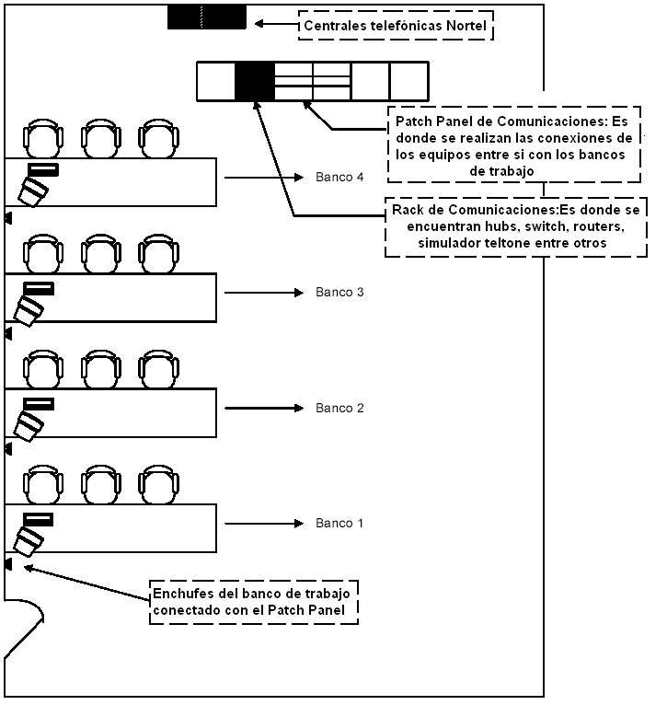
Fig. 4- Laboratorio de Armstrong. Ubicación de equipos

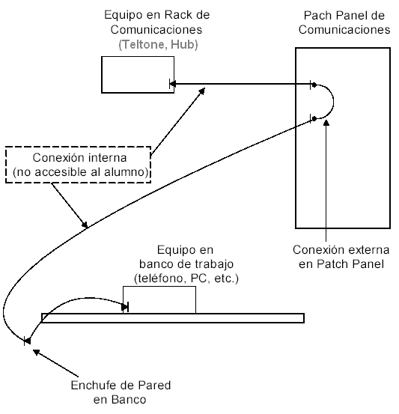
Fig. 5- Forma de configurar el Hardware.
Todos los equipos que están en el rack están reflejados en el Patch Panel en lo relativo a terminales útiles.

Todos los terminales de los bancos están reflejados en el Patch Panel de comunicaciones.

Desarrollo de la Experiencia

Se puede dividir la experiencia en dos partes:

La primera parte (etapas 1 a la 5) se refieren a armar el escenario de aplicación hasta dejar operando el sistema para hacer llamadas de un extremo hacia otro. Esto incluye configurar las rutas de llamadas de acuerdo al escenario de aplicación. Además de configurar las rutas, se configuran las interfaces de telefonía tradicional y las interfaces del gateway VoIP.

La segunda parte tiene que ver con monitorear una llamada con el sniffer y analizar la manera como se gestiona la comunicación de voz por medio de los protocolos correspondientes al inicio de la llamada, durante la transmisión de los paquetes de voz y en el cierre de sesión.

Esta experiencia tiene por objetivo, configurar el esquema de la figura 6:

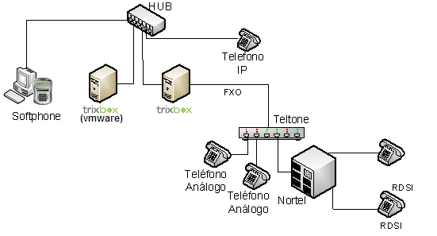
Fig. 6- Esquema Final de Telefonía

El escenario de aplicación, mostrado en la figura 6, se puede armar en cinco etapas:

Etapa 1

Configurar el servidor Trixbox2.3.0.5 con Asterisk 1.4 (ya instalado en un PC) para cursar telefonía IP entre dos terminales anexados a él, estos terminales que corresponden al softphone y Hardphone IP también deben ser configurados. Las conexiones al hub se realizan por medio del Patch Panel. Esta etapa se muestra en la figura.7. En caso de tener problemas ayudese de los log que provee Asterisk.

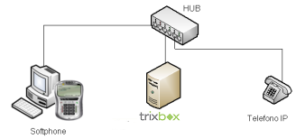
Fig. 7- Etapa 1 de conexión.

Etapa 2

Se debe integrar Asterisk TrixBox instalado en VMWare. Para llevar a cabo la tarea se deben configurar troncales SIP en ambos Asterisk. El objetivo de esta etapa es cursar telefonía IP entre dos terminales anexados y ahora registrados en Asterisk separados (cambie el proxy en uno de los terminales ip), como se muestra en la figura 8.

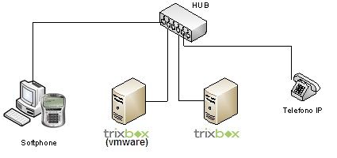
Fig. 8- Etapa 2: conexión entre los dos servidores.

Etapa 3

Implementar separadamente al esquema anterior un escenario de telefonía tradicional. Para ello, en esta etapa conecte dos teléfonos análogos al simulador de líneas telefónicas Teltone a través del Patch Panel. Los números de los anexos son el 201 y 202. Ver figura 9.

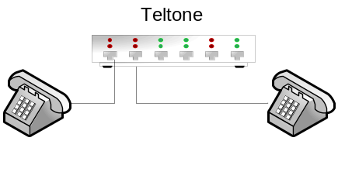
Fig 9- Etapa 3: conexión entre teléfonos análogos.

Etapa 4

Complementar la etapa 3 integrando la central Nortel a la Teltone a través de uno de sus terminales con anexo 103. Habilite los teléfonos RDSI en la central Nortel para lograr el esquema de la figura. 10.

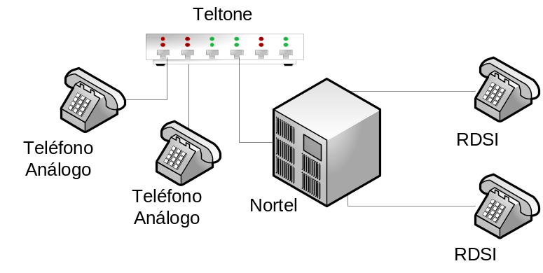
Fig. 10- Etapa 4: incorporación de central Nortel.

Etapa 5

Integrar el escenario de telefonía tradicional con el de telefonía IP. Para ello desconecte el cable correspondiente al anexo 201 y conéctelo al Terminal FXO de la tarjeta Digium que se encuentra en el servidor Trixbox 2.3.0.5 con Asterisk 1.4 y configure su dial plan para llegar al esquema final de la figura 6. Para que Asterisk pueda manejar las llamadas entrantes a la tarjeta Digium es necesario configurar en Setup ->Incomming Routes-> core=numero del teléfono o softphone ip.
Nota: No coloque absolutamante ningún nombre a esta ruta para que al hacer clic en submit, cualquier llamada independiente de su origen , pueda ingresar a Asterisk (any cid)

Etapa 6 (optativo)

Integrar el sistema de telefonía IP a la Central Alcatel de la Universidad. Para esta etapa contacte al ayudante, quien supervisará esta etapa y reemplazará el simulador Teltone por la central Alcatel a través de un anexo disponible, este numero de anexo(probablemente de pañol) reemplazará al numero colocado en el parámetro outbound caller id (es decir el 201 por el 4199)de la configuración en el troncal zap, luego de ello se podrá ingresar una llamada desde un celular hasta su teléfono ip. Para realizar una llamada desde su red (en el Armstrong) hacia los anexos de la Universidad por ejemplo (recepcionista:4000,porteria placeres 4222, sansanito, biblioteca etc) agregue el dial plan del tipo 4xxx y pruebe primero llamando desde un teléfono en su red ip y luego desde su red análoga.

Una vez completado el escenario final, se puede empezar con la segunda parte de la experiencia, la cual consiste en capturar una llamada con el sniffer y analizar los protocolos involucrados en la comunicación de voz sobre IP, haciendo énfasis en la cabecera RTP.

Informe Previo

Para la realización de la experiencia debe responder y completar las preguntas y tablas incluidas más abajo. Para armar la red IP utilice direcciones de la forma 192.168.X.X y mascara 255.255.255.0 (/24). Para la asignación de anexos, en esta experiencia el teléfono IP tendrá un anexo configurado que es el 4804.

Los pasos para agregar anexos y troncales en Asterisk, se presentan en el documento llamado Anexo A. En el Anexo B podrá encontrar información sobre la tarjeta DIGIUM que estará presente en el servidor Asterisk para conectar la central telefónica análoga. Las configuraciones del Teléfono Grandstream y el softphone Xlite se presentan en el Anexo C. Finalmente, se encuentra un anexo sobre las centrales telefónicas análogas correspondiente al Anexo D.

Para realizar las configuraciones en el servidor Asterisk referentes a los datos de red, debe seguir los pasos descritos en la guía utilizando los datos del informe previo y a través de la consola de Asterisk. Para loguearse por consola en la trixbox 2.3.0.5 debe ingresar los siguientes datos.

username: root
password: password

Mientras que en la trixbox en la virtual machina los datos son:

username:root
password: trixbox

Explique Brevemente

- Describa las diferencias entre gateway y gatekeeper.
- ¿Qué rol cumple la central Asterisk, según los elementos que posee una red en base al protocolo SIP?
- ¿Qué es y para qué sirve un módulo FXO y FXS?
- ¿Cómo se logra la conexión entre el mundo análogo y el digital en esta experiencia?
- Mencione los principales tipos de mensajes del protocolo SIP y sus funciones
- ¿Cuáles son las peticiones mínimas que deben realizar los clientes y servidores para poder tener una implementación básica de un servicio de telefonía IP, utilizando el protocolo SIP? Refiérase a los métodos que se deben tener implementados.
- Describa cómo es el proceso de registro entre un UAC y un UAS. Una vez que está registrado, ¿cómo es el proceso de inicio de sesión entre dos UAC registrados en el UAS?
- ¿Para qué se utiliza el protocolo SDP? ¿Cuáles son sus principales campos?
- Describa los concepto de Servidor Proxy en una red de telefonía IP.

Complete las Respectivas Tablas

En el laboratorio se armará el escenario mostrado en la figura 6, asignando a cada dispositivo de red una IP y mascara, de tal forma que se puedan comunicar entre ellos. Por lo tanto debe señalar las configuraciones necesarias para que todos los equipos estén en red, es decir, debe señalar la IP y mascara (según lo propuesto al inicio de la sección 6) que utilizara con los equipos y como configurar la red en un PC tanto en Linux como en Windows. Además debe completar la siguiente información:

- Configurar teléfonos. Señale los parámetros necesarios para que el teléfono IP y el softphone puedan registrarse en los servidores. Use la Tabla 1 para indicar los parámetros a configurar

Dispositivo | Dirección IP | Máscara de Red | Dirección Servidor | Anexo | Password
Teléfono IP |  |  |  | 4804
Softphone |  |  |  | 600
Tabla 1: Configuración de dispositivos VoIP.

- Configurar los parámetros y troncales respectivos para comunicar ambos Asterisk (Sección Trunks en Asterisk) y complete las respectivas tablas para indicar los campos necesarios para cada servidor. Utilice el Anexo A para que sepa que parámetros son relevantes al momento de configurar las troncales.

Servidor:
Tipo de Troncal:
General Settings
Outbound Caller ID:
Outgoing settings
Trunk Name:
PEER Details:
Incoming Settings
User Context:
User Details:
Tabla 2: Planilla de configuración de troncales para servidor 1.

Servidor:
Tipo de Troncal:
General Settings
Outbound Caller ID:
Outgoing settings
Trunk Name:
PEER Details:
Incoming Settings
User Context:
User Details:
Tabla 3: Planilla de configuración de troncales para servidor 2.

- Configure las reglas de marcado para cada troncal creado, correspondiente a la opción Outbound Routes en el servidor Asterisk y complete las tablas 4 y 5 señalando los aspectos más importantes.

Servidor:
Route Name:
Dial Patterns:
Trunk sequence:
Tabla 4: Planilla de configuración de reglas de marcado servidor 1.

Servidor:
Route Name:
Dial Patterns:
Trunk sequence:
Tabla 5: Planilla de configuración de reglas de marcado servidor 2.

- Configure un troncal y el plan de marcado para la comunicación entre el servidor Asterisk y la central de telefonía tradicional, utilizando la opción Trunks y Outbound Routes respectivamente del servidor Asterisk. Complete las tablas 6 y 7 para indicar los campos necesarios para sus configuraciones.

Servidor:
Tipo de Troncal:
General Settings
Outbound Caller ID:
Tabla 6: Planilla de configuración de troncal para conexión con central análoga.

Route Name:
Dial Patterns:
Trunk Sequence:
Tabla 7: Planilla de configuración de troncal para conexión con central análoga.

Análisis de Paquete RTP

Por una red ethernet se transmitió el siguiente paquete de voz:

00 20 d2 10 c1 2d 00 60 08 a4 a4 af 08 00 45 00
00 46 c5 40 00 00 80 11 f2 76 0a 0b 00 d4 0a 0b
00 cb 09 16 2f 0c 00 32 f6 17 80 12 00 02 00 00
01 40 b7 1f 7a 01 3b 63 7a 2c 6a ae 5d 60 4e 70
b6 ae 36 3b 5a 9b 1c 75 bc 40 b7 ac 0d 58 3b 68
8f d7 1f 5c 19 44 a0 78

La estructura de un paquete de voz en una red ethernet se muestra en la figura 11.

Fig. 11: Estructura del paquete de voz sobre una red ethernet.

a) Descomponga el paquete de voz en los campos mostrados en la Figura 11.

- Indique cuantos bytes componen la carga de datos.
- Indique las direcciones de hardware destino y fuente en código hexadecimal.
- Indique las direcciones IP del destino y fuente en formato punto decimal.

b) Muestre los valores que componen la cabecera RTP y descompóngalo según la figura 12 mostrando los valores de los campos de versión, padding, X, CC, M, PT, sequence number, y timestamp. El campo Synchronization Source Identifier (SSRC) muéstrelo en hexadecimal.

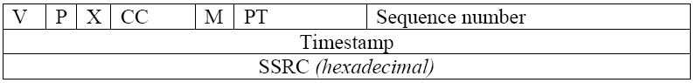
Fig. 12- Cabecera RTP.

- ¿Qué versión de RTP se está usando y por qué?
- ¿Cuántos bytes de relleno tiene el paquete de voz?
- ¿Cuál es el valor del bit X? ¿Qué significa esto?
- ¿Qué valor tiene el campo sequence number? ¿Para qué sirve este campo?
¿Qué valor tendrá este campo en el próximo paquete de voz?
- ¿Qué valor tiene el campo timestamp? ¿Para qué sirve este campo?
- ¿Qué valor tiene el campo SSRC? ¿Para qué sirve este campo?

Desarrollo de la Sesión

Establecimiento de la Red VoIP

Configure el servidor Asterisk@Home de la figura 6 para efectuar llamadas entre dos terminales IP anexados al mismo servidor. Cree los usuarios respectivos para que se puedan registrar los teléfonos.

Siga implementando las etapas 2-6 para llegar al esquema final de la figura 6.

SNIFFER

Utilice el sniffer para capturar los paquetes que intervienen en el proceso de registro de un UA en un servidor. Señale que UA y servidor utilizará junto con las direcciones IP correspondientes. Identifique los paquetes del protocolo SIP e indique lo siguiente:

- ¿Cuál es la línea de inicio de los paquetes involucrados?
- ¿Cuáles son las cabeceras que intervienen en el proceso?
- ¿Cuáles son los métodos que intervienen en el proceso?
- ¿Qué indica la cabecera CSeq?
- ¿Cómo termina la transacción?

Una vez registrado, efectúe una llamada entre dos teléfonos IP y regístrela con el sniffer. Identifique los protocolos involucrados (ayúdese con los filtros). En cada protocolo indique lo siguiente:

- SIP:

- Indique las líneas de inicio de los paquetes. ¿Cuáles corresponden a paquetes de petición y cuáles a los de respuesta?
- ¿Qué terminal inicia la llamada? ¿Qué método se envía?
- ¿Cómo se realiza el direccionamiento para la ubicación de los dos teléfonos IP?
- ¿Qué terminal finaliza la llamada? ¿Qué método se envía?
- ¿Qué paquetes tienen cuerpo del mensaje?

- SDP. Utilice un paquete con cuerpo del mensaje y responda lo siguiente:

- ¿Qué campos son los utilizados en la transacción?
- ¿Qué medios son negociados?

- RTP:

  - ¿Cuál codec se está utilizando? ¿Cuántos bytes de carga útil ocupa cada paquete de voz? ¿Con qué valor se identifica este codec en el campo PT de la cabecera?
  - Visualice un paquete cualquiera e indique cuántos octetos de relleno contiene.
  - Observando el campo sequence number indique cuántos paquetes de voz fueron enviados por cada terminal.
  - ¿Cada cuántos milisegundos se incrementa el campo timestamp? ¿Por qué?
  - ¿Qué valores tiene el campo SSRC? ¿Qué sucede con estos valores en otra llamada, se mantienen o cambian?
  - ¿Qué valores en decimal tiene el campo PT para los codecs G.711-A, G.711-U, G.729 y G.723.1?

Informe Final

Presente un diagrama completo y detallado con las conexiones hechas en el laboratorio que incluya la siguiente información:

- Dirección IP y máscara de red de los servidores y PC.
- Para cada estación de telefonía indique las interfaces BRI y análogas donde fueron conectados los teléfonos. Indique los números telefónicos utilizados y las rutas configuradas.

Presente y comente todos los resultados obtenidos en el laboratorio.

Bibliografía

Pagina Asterisk en Inglés
<http://www.voip-info.org/wiki-Asterisk>

Pagina Asterisk en Español
<http://www.asterisk-es.org/modules/news/>

Asterisk Wikipedia
http://es.wikipedia.org/wiki/Asterisk

Resumen General “TECNOLOGIA IP”
Autor: Ing. PORTEIRO, José María
Organismo: Comité Federal de Radiodifusión.
“TELEFONIA IP”
– Informe de Investigación –
Transmisión de Voz y Datos sobre Tecnología IP (Internet Protocol)
ABSTRACT
La telefonía sobre IP abre un espacio muy importante dentro del universo que es Internet. Es la posibilidad de estar comunicados con la telefonía fija y celular a costos más bajos dentro de las empresas, hogares y fuera de ellas y GRATIS entre líneas IP, es la puerta de entrada de nuevos servicios apenas imaginados y es la forma de combinar la tecnología de vanguardia con las empresas. El argumento inicial en favor de este nuevo modelo de redes se basa en la gran presencia actual de las infraestructuras IP en los entornos corporativos de datos.

Objetivo Principal
Implementar un sistema de transmisión de voz, datos, etc sobre tecnología de Internet.
Descripción general del Sistema:
El servicio propuesto soluciona todo el espectro de la telefonía del organismo y sus dependencias, incluyendo llamadas nacionales e internacionales a costos muy convenientes y con una inversión inicial mínima.
Esto se logra interrelacionando la red de telefonía tradicional (PSTN) y la red de Internet (IP). VON
(Óbice Open Network), o Red Abierta de Voz, que es un nuevo concepto en los servicios de telefonía: donde la llamada viaja por Internet.
La integración del sistema depende de las características de las dependencias a unir, se puede realizar esta por medio de un vinculo fijo propio realizado mediante fibra óptica, por medio de la contratación de un operador que le provea las líneas ADSL sobre las que se haga funcionar el sistema. Inclusive, para delegaciones cercanas, con visión directa entre ellas se puede utilizar equipos inalámbricos. Aumentando aún más las posibilidades, dado que el ancho de banda es mayor.
Resumen sobre telefonía IP:
La telefonía sobre IP es la posibilidad de estar comunicados a costos más bajos dentro de las empresas y fuera de ellas, es la puerta de entrada de nuevos servicios apenas imaginados y es la forma de combinar una página de presentación de Web con la atención en vivo y en directo desde un call center, entre muchas otras prestaciones.
¿Qué es la Telefonía IP?
La telefonía IP convierte la computadora en un teléfono. Es un servicio que permite realizar llamadas desde redes que utilizan el protocolo de comunicación IP (Internet Protocol), es decir, el sistema que permite comunicar computadores de todo el mundo a través de las líneas telefónicas. Esta tecnología digitaliza la voz y la comprime en paquetes de datos que se reconvierten de nuevo en voz en el punto de destino.
¿Cómo funciona la Telefonía IP?
Los pasos básicos que tienen lugar en una llamada a través de Internet son: conversión de la señal de voz analógica a formato digital y compresión de la señal a protocolo de Internet (IP) para su transmisión. En recepción se realiza el proceso inverso para poder recuperar de nuevo la señal de voz analógica.
Cuando hacemos una llamada telefónica por IP, nuestra voz se digitaliza, se comprime y se envía en paquetes de datos IP. Estos paquetes se envían a través de Internet a la persona con la que estamos hablando. Cuando alcanzan su destino, son ensamblados de nuevo, descomprimidos y convertidos en la señal de voz original.
Tipos de conexión telefónica IP:
· La primer modalidad es la comunicación entre usuarios de PC conectados a Internet. Mediante el uso de computadoras multimediales y un programa adecuado se puede entablar una conversación en tiempo real con otra computadora similar ubicada en cualquier parte del mundo.
· La segunda modalidad es la que posibilita la comunicación entre dos usuarios, aunque uno de ellos no esté conectado a Internet. Una persona conectada a través de su PC con Internet puede llamar a un teléfono fijo o celular.
· La tercera modalidad, y la más reciente, permitió ampliar las comunicaciones. Dos teléfonos fijos pueden comunicarse entre sí por medio del protocolo IP; uno de ellos llama a una central conectada a Internet y ésta lo comunica con el otro teléfono fijo de manera similar a la descrita anteriormente.
¿Qué diferencia hay entre la Telefonía IP y telefonía normal?
En una llamada telefónica normal, la centralita telefónica establece una conexión permanente entre ambos interlocutores, conexión que se utiliza para llevar las señales de voz.
En una llamada telefónica por IP, esta se envía a través de Internet a la dirección IP del destinatario.
No obstante, en una llamada telefónica IP estamos comprimiendo la señal de voz y utilizamos una red de paquetes sólo cuando es necesario. Los paquetes de datos de diferentes llamadas, e incluso de diferentes tipos de datos, pueden viajar por la misma línea al mismo tiempo.

